Утверждаю:
Директор МУ КЦ «Грамотеинский
_________________О.Н. Пономаренко
«____»___________________2020г.

муниципальное учреждение
Культурный центр «Грамотеинский»

Проект всестороннего развития детей дошкольного возраста путём театрализованных игровых программ и представлений
«ФАНТАЗИЯ»

Автор проекта:
Зав. детским отделом
МУ КЦ «Грамотеинский»
Хайдарова Т.В.
Срок реализации проекта:
2020-2021 год

2020г.

Театрализованная и игровая деятельность имеет большое значение для всестороннего развития ребёнка. Это один из самых эффективных способов воздействия на детей, в котором наиболее полно и ярко проявляется принцип: учить играя. Мы знаем, что знакомство с театром происходит в атмосфере волшебства, праздничности, приподнятого настроения, поэтому заинтересовать детей театром не сложно.

Научные исследования и педагогическая практика доказывает, что начало развития творческих способностей, способности сопереживать, запоминать, делать выводы, приходится на дошкольный возраст. В этом возрасте дети чрезвычайно любопытны, у них есть огромное желание познавать окружающий мир. Мышление дошкольников более свободно, чем мышление детей школьного возраста. Оно более независимо. Поэтому одной из целей проекта «Фантазия» является всестороннее развитие личности дошкольника, развитие мышления и гуманности, взаимоотношений со сверстниками и взрослыми средствами театрализованной, игровой деятельности.

Задачи проекта:

- обучать основным понятиям экологии, ПДД, пожарной безопасности, окружающего мира и т.д. (в зависимости от темы выбранных театрализованных программ);

- развивать устойчивый интерес к театрально-игровой деятельности;

- развивать воображение, фантазию, внимание, самостоятельность, уважение;

- обогащать и активизировать словарный запас;

- воспитывать гуманные чувства у детей, способность сопереживать и отличать хорошие поступки от плохих;

- формировать положительные взаимоотношения между детьми в процессе совместной деятельности;

- воспитывать этические ценности и обучать правилам жизни в обществе.

Таким образом, театрализованные представления и игровая деятельность позволяет решать многие задачи воспитания и обучения путём «погружения в сказку». Разнообразие тематики, сказочных персонажей, реквизита, общих игр дают возможность использовать их в целях всестороннего воспитания личности.

Театрализованные программы проекта для дошкольных образовательных учреждений «Фантазия» разработаны квалифицированными специалистами Культурного Центра «Грамотеинский», имеющими большой стаж и опыт работы в сфере культуры и педагогики. Большинство сценариев получают высокие оценки на всероссийских педагогических и культурных стационарных конкурсах.

Спектакли являются интерактивными, то есть зрители не смотрят на действие со стороны, а принимают активное участие в решении конфликтов и сюжете путём общих и индивидуальных игр и заданий, «кричалок», общения с актёрами, дают оценку поведения героев.

Проект включает в себя ряд программ, затрагивающий различные темы, актуальные для данной возрастной группы. Все программы имеют индивидуальный сюжет и разработаны с учётом физиологических потребностей дошкольников.

Программы проекта «ФАНТАЗИЯ»
Дата проведения | Название и форма мероприятия | Аннотация
Сентябрь  Октябрь | Театрализованная игровая программа по ПДД  «Три кота и Светофор» | Три кота из известного мультфильма приезжают к ребятам в поисках правонарушителей, из-за которых случаются аварийные ситуации на дорогах городов и посёлков. В процессе выполнения игр и заданий по ПДД Карамелька, Коржик и Компот приходят к выводу, что ребята детского сада хорошо знают правила и умеют их применять. Так же свои задания приготовит для ребят главный патрульный на дорогах – Светофор.  Цель программы: в игровой форме вспомнить и закрепить знания о ПДД, повторить правила поведения на дорогах и весело провести время.
Октябрь  Ноябрь | Театрализованная игровая программа (ростовые куклы)  «Осенянки» или «Весёлый огород» | С наступлением осени фрукты и овощи в волшебном огороде созрели, но вот беда, кто-то повадился есть и клевать их, топтать грядки и проказничать. Главные персонажи программы – Хозяйка и Пугало огородное, которые пытаются выяснить, что же твориться в их владениях. Оказывается, Пугало, возомнив себя хозяином огорода, по доброте душевной, пустил в огород лесных зверей: Зайца, Кота, Петуха и Корову. Ребята становятся участниками программы и помогают персонажам исправить ситуацию: собирают овощи и фрукты с Хозяйкой, выращивают морковь с Зайцем, танцуют весёлый танец с Котом, делают зарядку с Петухом, отгадывают загадки, придуманные Коровой. В финале программы все радуются богатому урожаю и наступлению осени.  Цель программы: создать сказочное осеннее настроение, вспомнить и закрепить знания об осенних изменениях в природе, об овощах и фруктах, познакомить в игровой форме с трудовыми навыками, используемыми в огороде (уборка моркови, сбор картофеля, опавших листьев)
Декабрь  Январь | Новогодний спектакль «Три ключика» | Новогодняя сказка о том, как сказочные персонажи искали ключи от Нового Года. К ребятам придут Дед Мороз и Снегурочка, а символ года – Бычок будет вместе с ребятами выполнять задания Лешего и других персонажей.  Цель программы: создание новогоднего настроения, проведение основных традиционных моментов новогоднего праздника (хороводы, зажигание огоньков на ёлке, новогодние песенки и загадки и т. д.)
Январь  Февраль | Экологическая сказка (ростовые куклы)  «Случай в лесу» | Интерактивный спектакль ростовых кукол (экологическая сказка), который расскажет о приключениях Лидочки и Вовочки в сказочном лесу. Героям спектакля в лесу повстречаются: гигантский Муравей, огромная Лягушка и Большая ворона! А может быть это они стали маленькими? И как же всё исправить!? Ребятам представится возможность помочь главным героям выполнить все задания хозяина леса - Лешего!  Цель программы: обозначить и закрепить правила поведения в лесу, познакомить ребят с животными и птицами наших лесов, с лекарственными растениями и насекомыми, развивать гуманное отношение к природе.
Февраль  Март | Спектакль по этикету  (ростовые куклы)  «Эт и Кет» | В одном волшебном лесу была похищена фея Вежливости. Отважные попугай Эт и обезьянка Кет пытаются вернуть фею. Они вместе с ребятами выполняют все условия похитителей: волка Жаргончика и поросёнка Чавкуньи. А условия таковы: обучить правилам хорошего тона в короткий срок. Выполнят ли главные персонажи условия похитителей и вернут ли фею Вежливости в лес ребята узнают, посмотрев наш спектакль.  Цель программы: вспомнить и закрепить знания об этикете, высмеять дурное поведение и показать важность вежливости и хороших манер.
Март  Апрель | Театрализованная игровая программа по пожарной безопасности  «Баба Яга – поджигательница» | Действие происходит в лесу. Жители леса страдают от проделок вредной Бабы Яги, которая завела дружбу с Огнём и вместе с ним поджигает домики лесных жителей. Но в лесу появляется храбрый Заяц, который с помощью ребят разоблачает Бабушку.  Цели: вспомнить, изучить и закрепить правила обращения с огнём.
Апрель  Май | Театрализованная игровая программа по ПДД «Ксюша, Клёпа и дорожные знаки» | Весёлые клоуны, Ксюша и Клёпа попадают в город, но правила дорожного движения они не знают. Как и где переходить дорогу? Что за странные круги и квадраты висят повсюду? Кто же даст ответы и научит? Все ответы в нашей программе!  Цели программы: повторение и закрепление ПДД перед началом летних каникул.

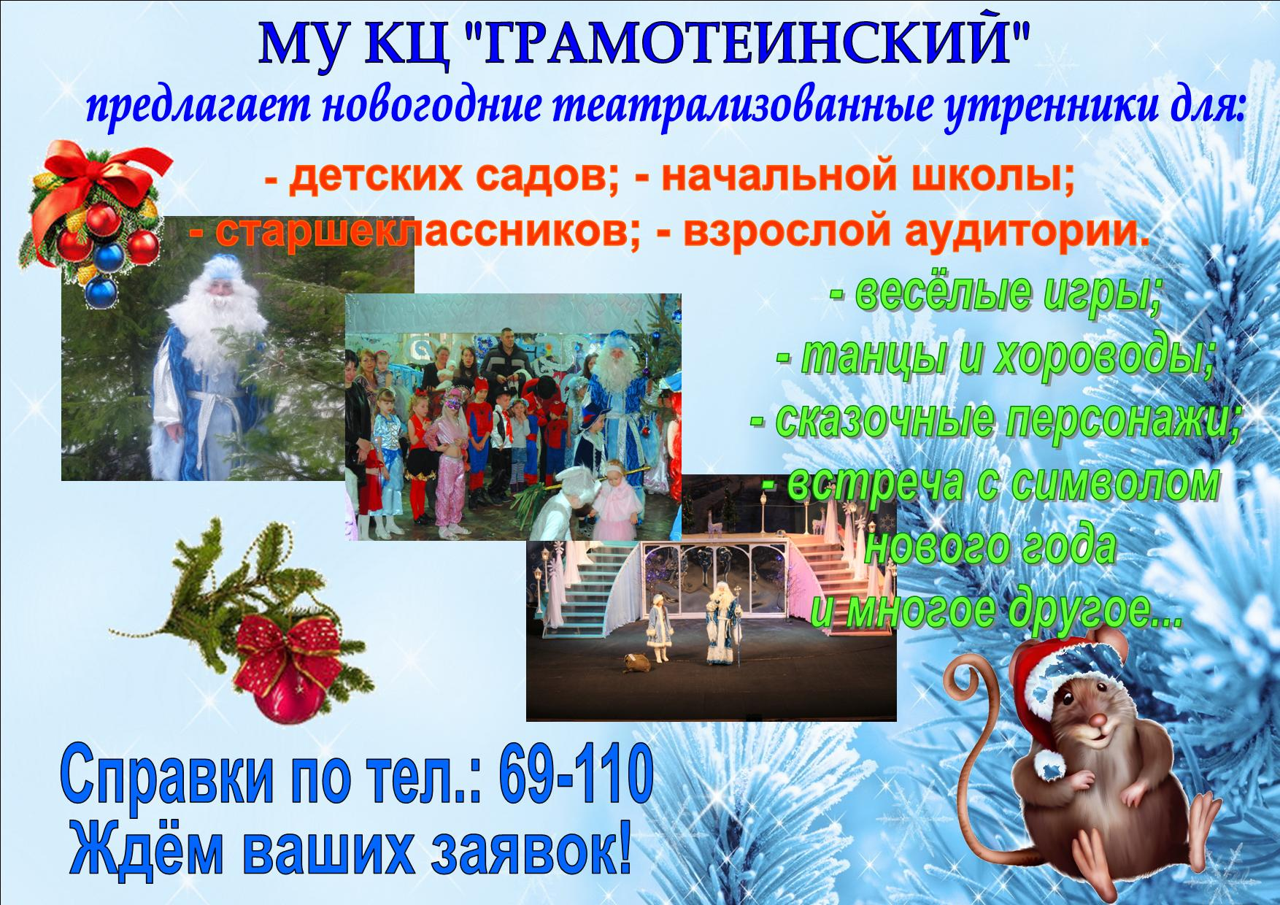

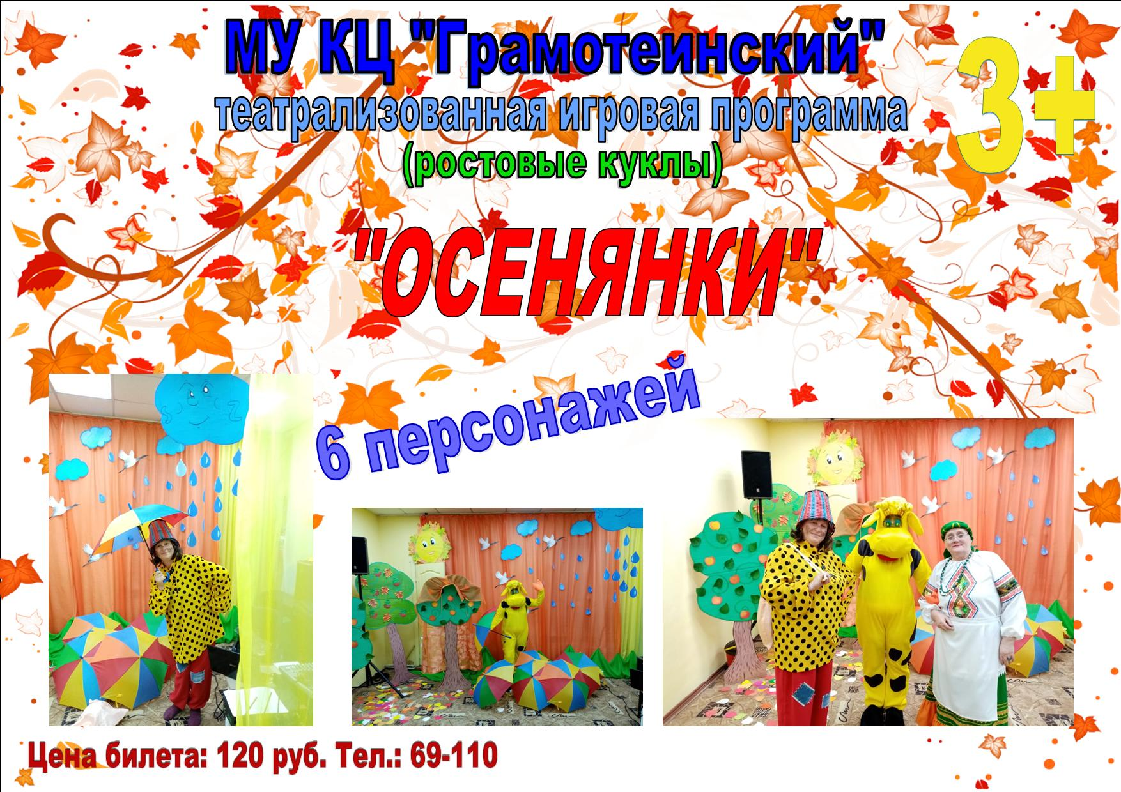

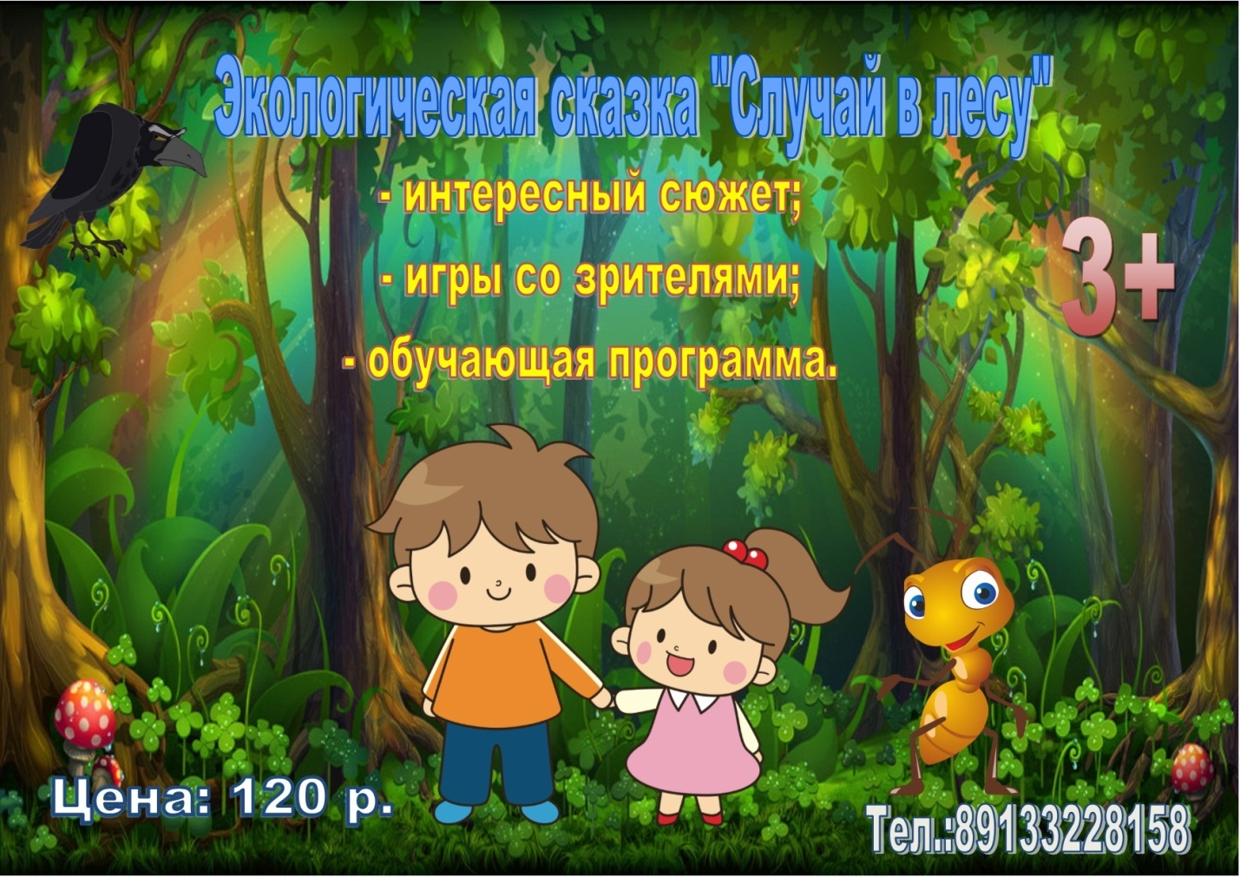

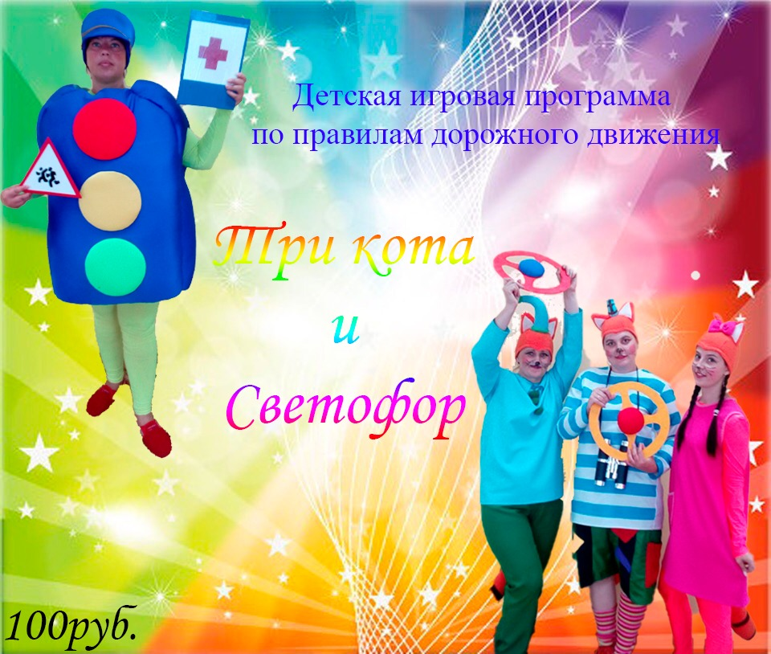
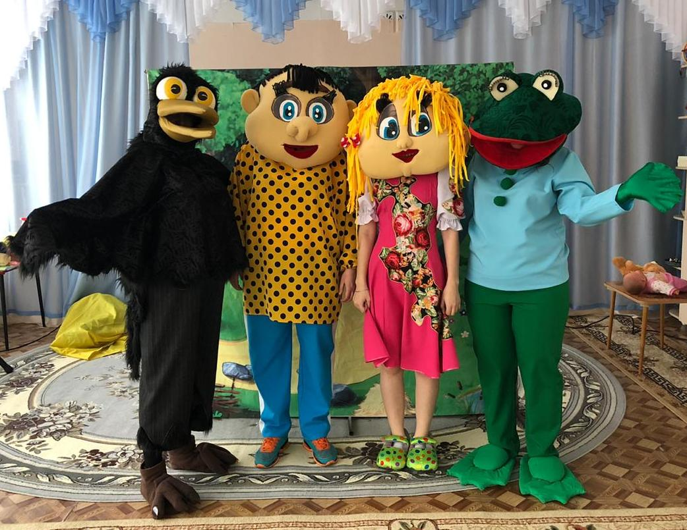
Экологическая сказка «Случай в лесу»

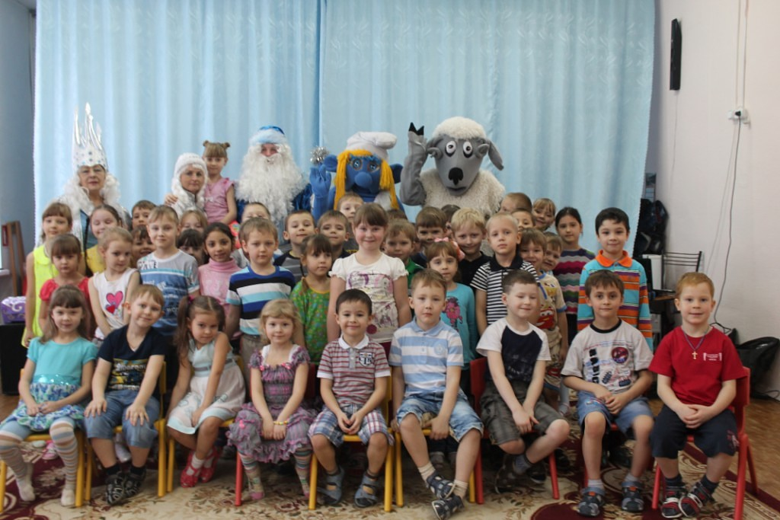
Новогодняя сказка

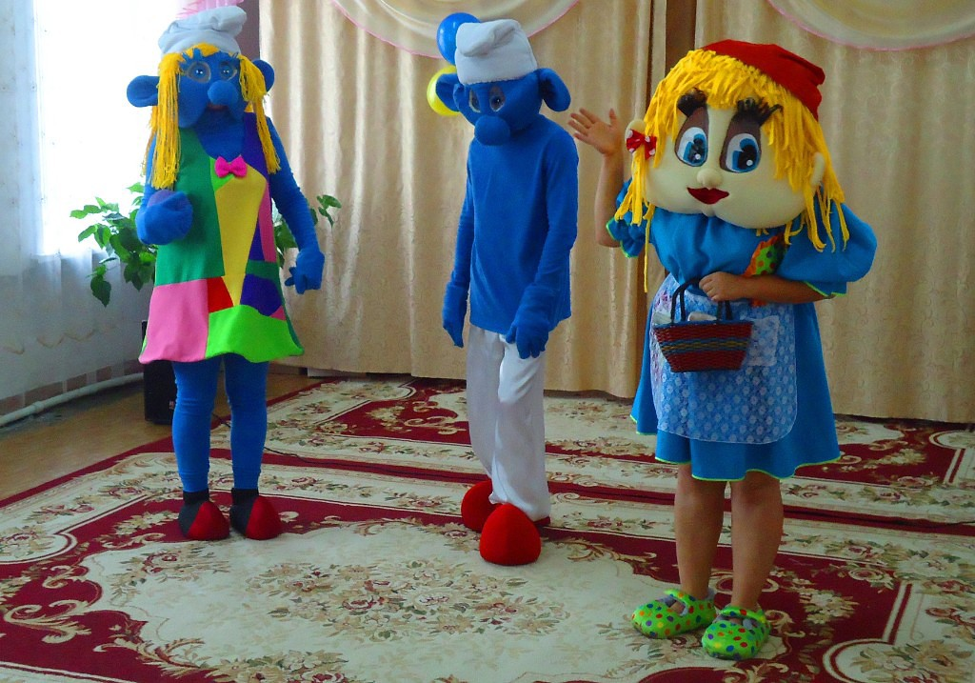
Приключение Смурфиков в стране Знаний

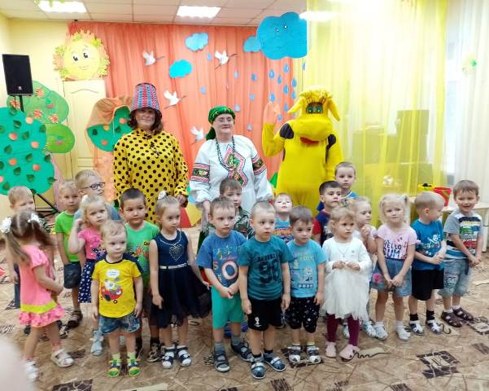
«Осенянки»

